SRIJEDA 1.4.2020. 13.dan on-line nastave

MATEMATIKA
-glasno izgovori višekratnike broja 10 unaprijed i unatrag
-glasno izgovori višekratnike broja 2 unaprijed i unatrag
- glasno izgovori višekratnike broja 3 unaprijed i unatrag
-prisjeti što znači polovina/trećina /desetina broja
-koliko si dobro usvojio/usvojila množenje dijeljenje brojevima 2, 3 i 10 provjeri rješavajući test na poveznici https://www.liveworksheets.com/gs87814kl
-SRETNO
-Zadaća:prisjeti se zbrajanja i oduzimanja dvoznamenkastih brojeva

1. DUŽI NAČIN.

23 + 48 = 34 + 39=

81 - 32 = 56 - 19 =

2.KRAĆI NAČIN.
46+25= 69+18= 27+25= 35+55= 66+27=

42-27= 53-36= 78-59= 84-47= 91-27=

3. (74 + 19)-67= 82-(55-38)=

4.TKO ŽELI!!
67 +19 -28 – 58 =
83 - 45 + 26 - 17=

HRVATSKI JEZIK
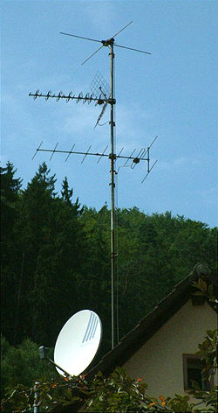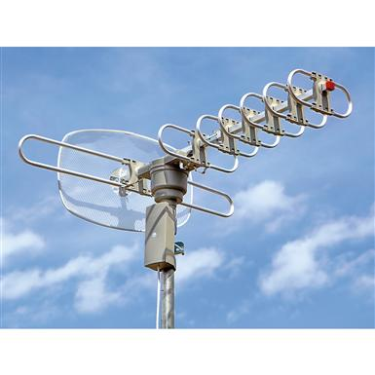
Što je na fotografijama?
Razmisli i ogovori. Jesu li osim gore prikazanih antena sada u proljeće osvanule neobične , nove antene na krovovima?
Otvori čitanku i glasno pročitaj djelo na str.109 Nova antena, Ratka Zvrke.
Sviđa li vam se djelo?
Jeste li čitali priču,pjesmu ili igrokaz?
Pročitaj još jedanput pjesmu.Zatim usmeno odgovori na pitanja:
Tko se vratio s juga?
Kakve su laste?
Zašto je roda umorna?
Što radi na krovu?
Što se Vladi učinilo?
Zašto Vladi roda sliči na antenu?
Koje se riječi slažu, rimuju? Koliko pjesma ima kitica? Koliko stihova?
Riješi zadatke u radnoj bilježnici na str.107
Zadaća:od riječi KROV, GNIJEZDO, ŽICA, PJESMA, VESELJE napišite kratku priču u kojoj ćete upotrijebiti zadane riječi. Može vam pomoći pjesma.
LIKOVNA KULTURA
Gradbene (strukturne) i obrisne (konturne) crte
Motiv :Gnijezdo

-Ako prisloniš ruku na papir i opcrtaš je nastat će OBRIS.
- Ako pogledaš dlan ruke ,uočit ćeš razne crte .Ako iscrtavamo crte koje su iznutra „izgradile „dlan nastat će GRAĐA.
-Pokušaj plovkom nacrtati gnijezdo .Neka se obrisna crta ističe u odnosu na gradbene crte.Od novinskog papira izreži pticu i zalijepi je u/na / gnijezdo.
Ako ne znate kako crtati gnijezdo pogledajte https://www.youtube.com/watch?v=NGWhSfPUWi4
Ili https://www.youtube.com/watch?v=AEVCAQFDK40

Molim slikati na rad i poslati putem Vibera na moj privatan broj ili u grupu.

